Муниципальное бюджетное дошкольное образовательное учреждение детский сад № 97 «Земляничка» г.Улан-Удэ

Паспорт дидактической игры
«Звуковые домики»
(возраст детей 5 – 7 лет)

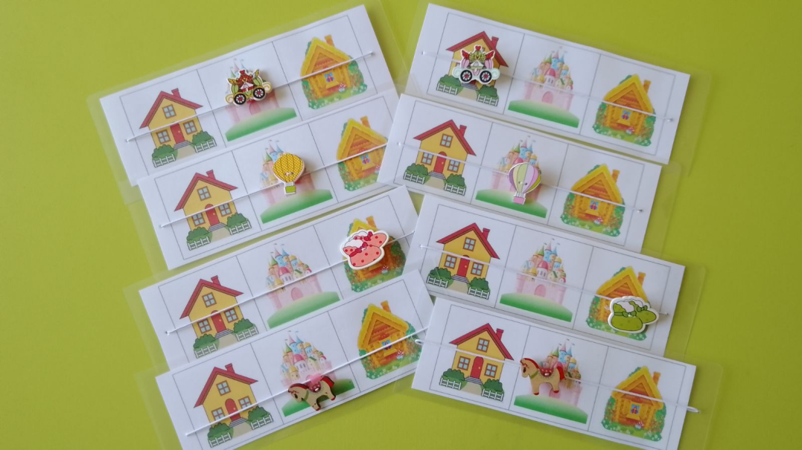

Автор и изготовитель:
Учитель-логопед И.Ф. Рогова

2024 год
Цель: развитие звуковой культуры речи, фонематического слуха, развитие умения определять количество слогов в слове, научить определять местоположение звука в словах.
Задачи: развивать фонематическое восприятие, навыки анализа и синтеза.
Социально – коммуникативное развитие: способствовать развитию общения, взаимодействия ребенка с взрослыми и сверстниками.
Познавательное развитие: способствовать развитию интересов детей, любознательности и познавательной мотивации.
Воспитательное: воспитывать стремление к познанию нового,
развивать мышление, речь, память; способствовать расширению активного словаря.
Речевое развитие: способствовать развитию речи детей. Активизировать словарный запас детей.
Оборудование: «Звуковые домики» изготовлены из листа бумаги и заламинированы. Декоративные деревянные пуговицы закреплены на шнуровой резинке.
Количество играющих: наглядно-дидактическое пособие «Звуковые домики» предназначено для фронтальной, подгрупповой и индивидуальной работы с детьми 5-7 лет.
Найди место звука в слове.
Ход игры: Каждый ребенок получает карточку. Логопед показывает картинки и называет слова. Если заданный звук слышится в начале слова, надо поставить фишку в первую клеточку (дом). Если звук слышится в середине слова, фишку надо поставить во вторую клеточку(замок). Если звук в конце слова, фишку ставят в третью клеточку (избушка). Победил тот, кто не допустил ошибок.

Сколько слогов в слове.
Ход игры: Логопед показывает картинку, произносит слово. Ребёнок должен определить, сколько в данном слове слогов. Если в заданном слове слышится один слог, надо поставить фишку в первую клеточку (дом). Если слышится два слога, фишку надо поставить во вторую клеточку (за-мок). Если слышится три слога, фишку ставят в третью клеточку (из-буш-ка).

